**Артикуляционная (речевая) гимнастика**

**Упражнения для развития мышц губ:**

**1. «Улыбнись маме»**- Попросите малыша улыбнуться вам (или папе, бабушке).  
- Сами покажите, как нужно улыбаться.  
- Пусть ребенок удерживает улыбку как можно дольше.  
- В будущем можете поиграть так: малыш улыбается, а вы нажимаете на его щечки большим и указательным пальцами, пытаясь сделать «трубочку». Но малыш должен «сопротивляться» и продолжать удерживать улыбку. Обычно эта игра очень веселит ребят.  
**2. «Поцелуй маму»**  
- Попросите малыша поцеловать вас в щечку. Упражнение и приятное, и полезное!  
- После того как малыш научился вытягивать губки трубочкой и растягивать их в улыбке.

**Пальчиковая гимнастика «Зима»**

Цель: развитие мелкой моторики, координации движений пальцев рук.

Снег ложится на дома, *(Руки разводим в стороны, ладонями вниз.)*

Улицы и крыши. (*Руки «домиком».)*

Тихо к нам идёт зима, (*Палец к губам. «Идём» указательным и средним пальцами одной руки.)*

Мы её не слышим… (*Рука за ухом*.)

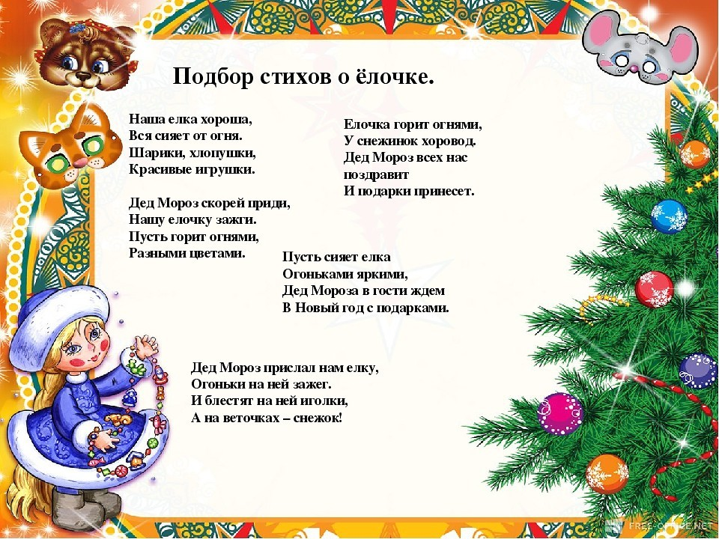

**Аудио сказка Мороз и заяц**



**Дидактическая игра**

**«Разложи-ка кубики»**

**Цель:** учить детей группировать объекты по величине: большие, маленькие, закреплять цвет.

**Материал:** большие и маленькие кубики красного цвета.

**Ход игры**

Воспитатель показывает детям пять больших и пять маленьких кубиков. Выбрав из общего материала один большой кубик, показывает его детям: «Вот какая игрушка». Затем берет маленький кубик и, показав его, поясняет, что есть ещё и такие кубики. Акцентирует внимание малышей на том, что оба кубика разные: такие и вот такие. Затем воспитатель показывает детям, как можно группировать предметы.